Aula 01

**Marketing Digital**

Segundo Kotler: processo social pelo qual se cria valor e s e constrói relacionamentos baseados em trocas.

**Processo de marketing:**

* Criar valor
  + Entender necessidades;
    - Necessidade, desejos e demandas
    - Produtos, serviços e expectativas;
    - Valor e satisfação;
    - Trocas e relacionamentos;
    - Mercados;
  + Elaborar estratégias;
  + Programada de marketing;
  + Construir relacionamento;
* Capturar valor

Aula 02

Necessidade, Desejo e Demanda:

**Necessidades**: são as exigências humanas básicas.

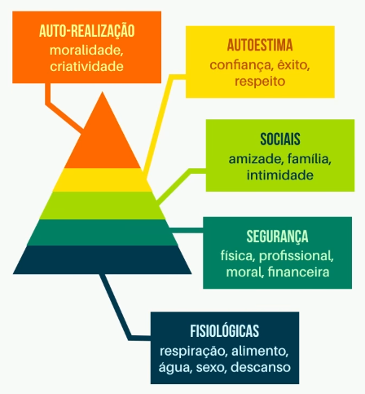

Marketing não cria necessidades, elas já existem!

**Desejos**: se referem a necessidades dirigidas a produtos que sejam capazes de satisfazê-las

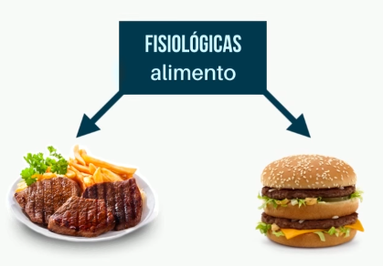

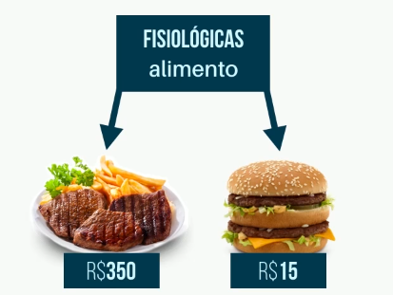

**Demanda**: define se vai existir mercado para o produto. Só funciona se o público-alvo tiver condições de adquirir o produto.

Aula 03

Produtos, Serviços e Experiência.

**Produto**: qualquer coisa capaz de satisfazer uma necessidade/desejo e normalmente está relacionado coma posse física de algo.

Miopia de marketing:

Erro de prestar mais atenção aos produtos específicos que uma empresa oferece do que aos benefícios e à experiência.

**Serviço**: não está relacionado com posse de algo. Se aproveitar dos benefícios.

**Experiência:** é algo que se relaciona diretamente com sentimentos gerados por produtos e serviços.

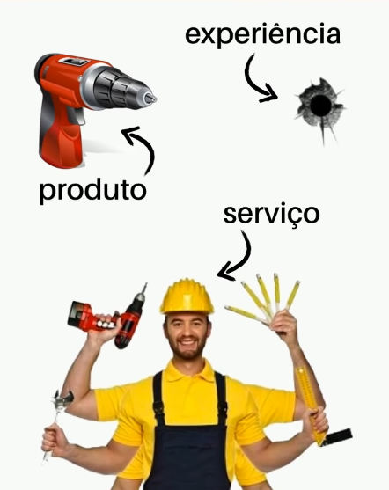

Hoje em dia o que mais é vendido é a experiência.

Foque sempre na experiência

Valor e satisfação.

Os clientes criam expectativas com relação ao valor e a satisfação de várias ofertas e fazem sua escolha de acordo com essas expectativas.

**Valor**: não é apenas o preço! O valor é mais relacionado com a percepção do seu cliente em relação ao seu produto.

Clientes satisfeitos compram novamente e comentam com outras pessoas.